**双流区李鹏名师工作室**

**简 讯**

**“重思维培养 促教学增效 ”**

**——工作室学员读书分享、讲座学习、说课**

活动时间：2022年10月13日

活动方式：线上研修

参加人员：工作室导师李鹏、本届工作室16名学员

活动主题：学员讲座、说课分享

简报记录：钟慧

活动内容：

2022年10月13日上午，由于疫情反复，双流区李鹏名师工作室的导师李鹏及16名成员在腾讯会议上开展了研修活动。虽然大家不能见面，但大家的研修热情没有受到丝毫影响。本次活动分为3个部分。第一个部分为读书分享，第二个部分为观看成都市英语教研员黄正翠的讲座，第三部分为王韵晗老师在菜单培训的课例分享。

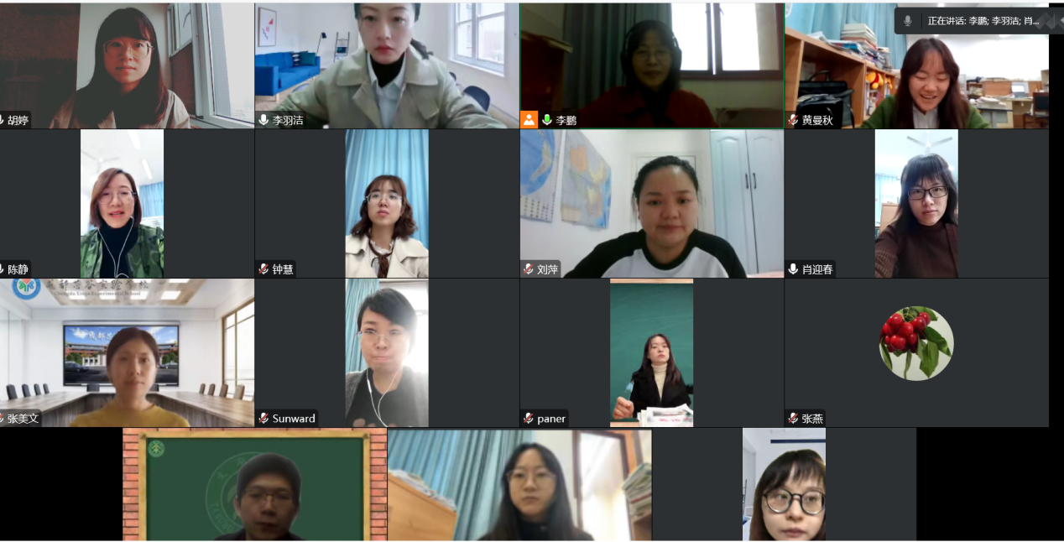

首先是谢东升给大家分享了焦晓骏的《怎样成为一名优秀英语教师》一书



谢老师的介绍分为三个部分。他先对这本书的作者及主要内容进行了介绍。然后谢老师就书中“真任务”与“伪任务”、怎样做一个学生喜欢的教师、如何成为反思性性教师、怎样的课堂教学是有效的等4个精彩部分给大家做了分享。最后谢老师分享了他的心得体会。谢老师指出优秀的教师应“学高”、“身正”，具有先进的教学理念，具有创新和探索精神，积极参加教研、教改，关爱学生、公平对待每一位学生。大家都十分认同。

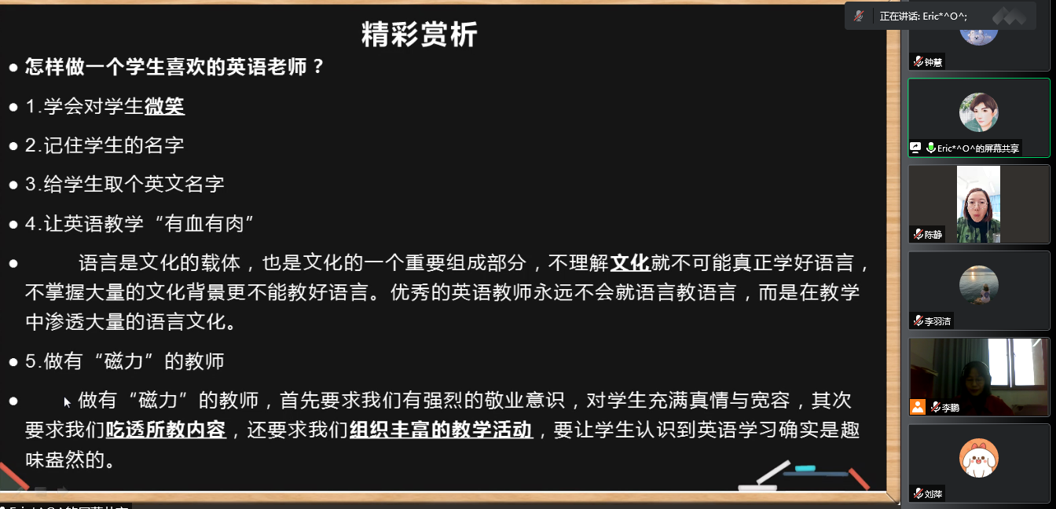

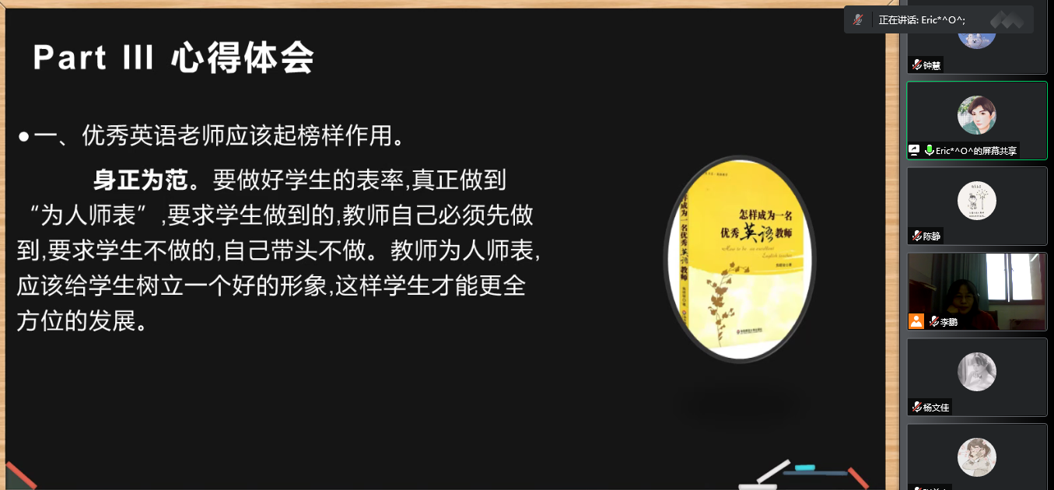

第二个进行读书分享的是肖迎春老师。肖老师给大家分享了葛炳芳老师主编的《高中英语阅读中评判性思维的培养》一书。肖老师的分享先给大家介绍了阅读中对评判性思维的培养的研究背景，评判性阅读教学的现状，评判性思维的培养、阐释、评鉴，实践改进行动，研究与思考等五个部分。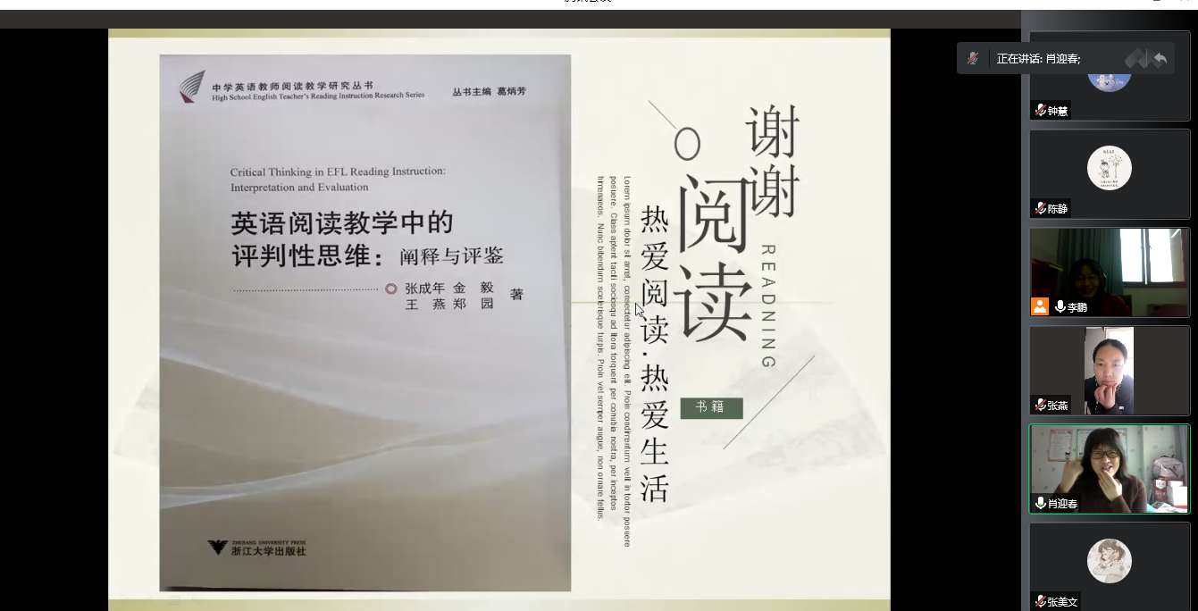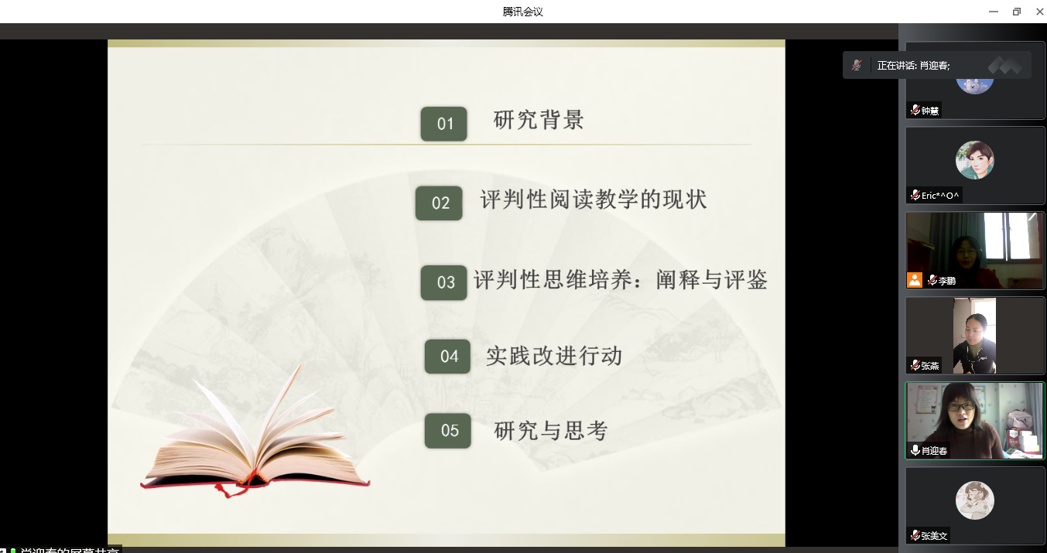

首先肖老师介绍了阅读中培养学生评判性思维的研究背景。语言是思维的工具，思维是语言的核心要素，而阅读是高中英语教学的主要内容和手段。肖老师指出评判性阅读教学目前还存在缺少必要铺垫、脱离文本内容、偏离主要线索、缺乏思维空间等4个问题，并进行了原因分析。随后，肖老师介绍了从线索、内容、语言文化、体裁四个视角来培养评判性思维。然后，肖老师结合人教版高中英语必修教材第二模块Unit 1 Reading: In Search of the Amber Room的课例，给大家具体展示了如何在阅读中培养学生的评判性思维。最后，肖老师分析了她的反思与收获。她认为课前要重视解读文本，设计要关注思维过程，课中要动态启发思维。肖老师的分享干货满满，大家收获颇丰。

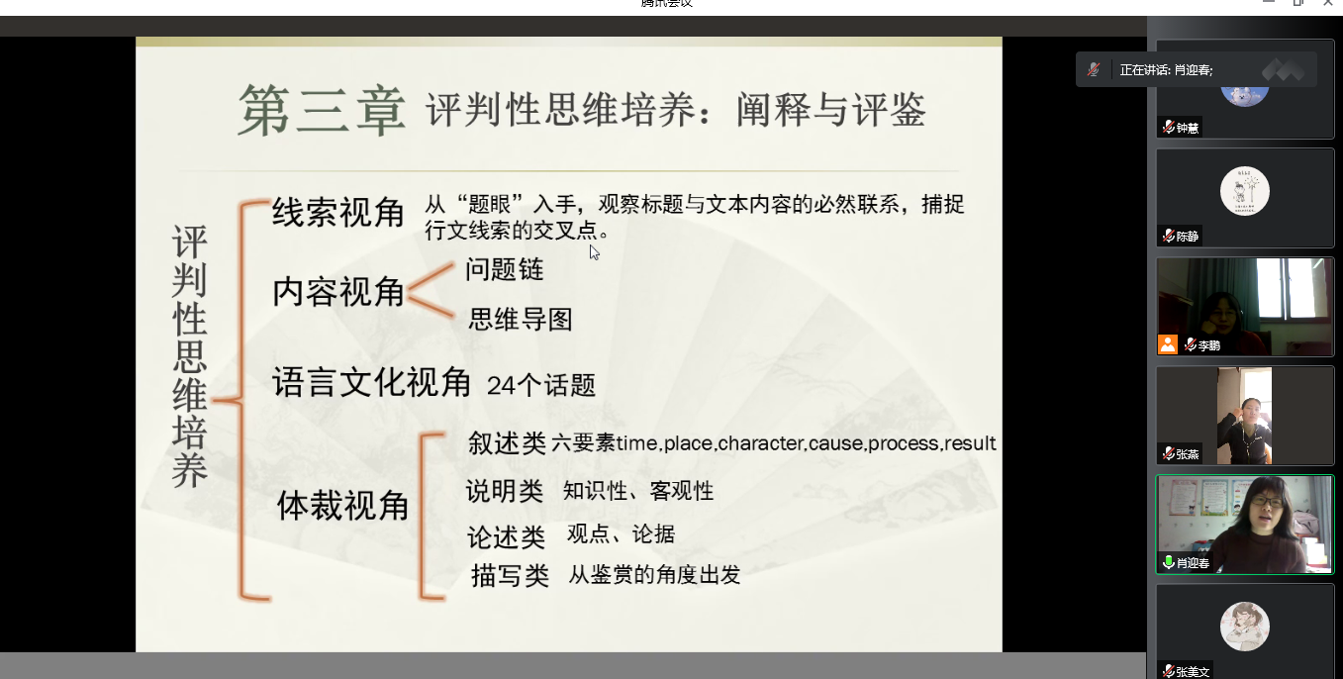

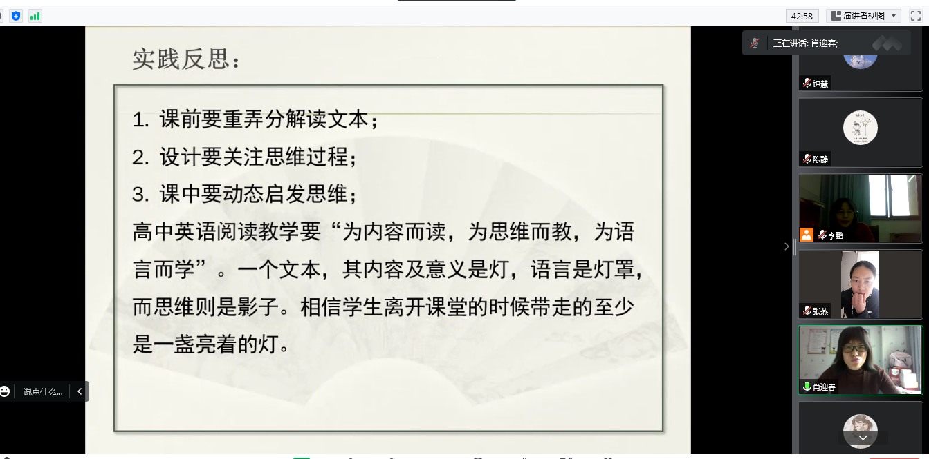

接下来，大家一起观看了成都市教研员黄正翠老师关于思维品质的培养的讲座。首先，黄老师提出了两个问题：1. 思维需要教吗？2. 思维可以教吗？黄老师通过给大家分享林崇德教授关于学生创造性思维发展研究结果及高考对学生思维考查的一些文献，证明了培养学生思维的重要性及可行性。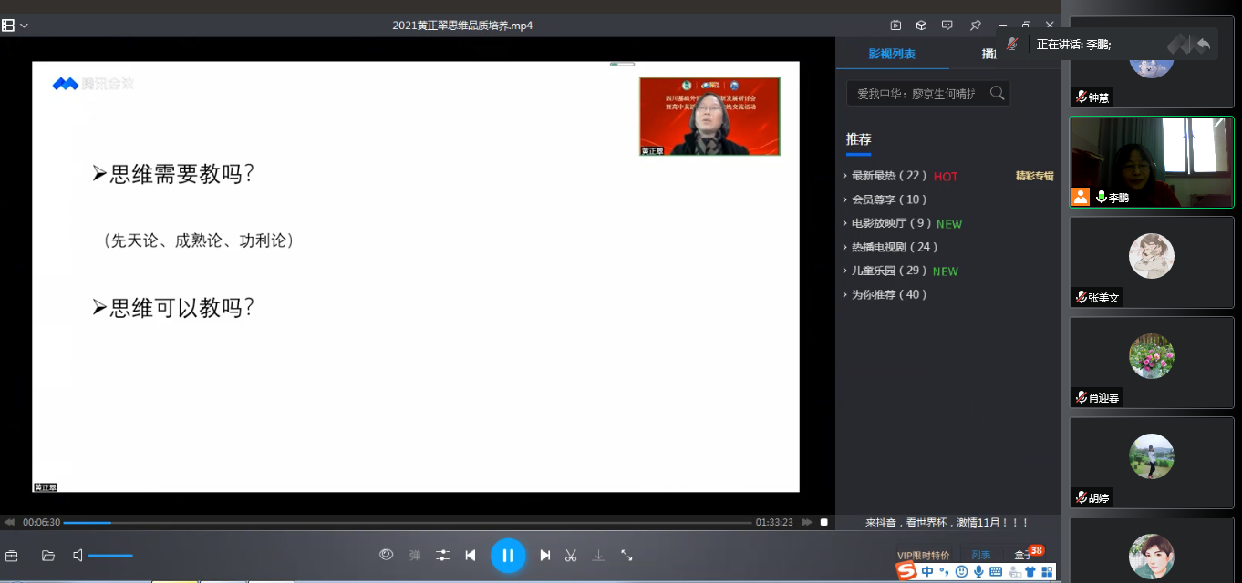

其次，黄老师给大家介绍了思维的相关理论，包括思维的特点、思维从抽象程度、活动目的、智力品质三个维度的分类，及课标对于思维品质的描述。新课标指出思维品质是指思维在逻辑性、批判性、创造性等方面所表现得能力和水平。然后黄老师具体分析了新课标中思维品质的三个等级。

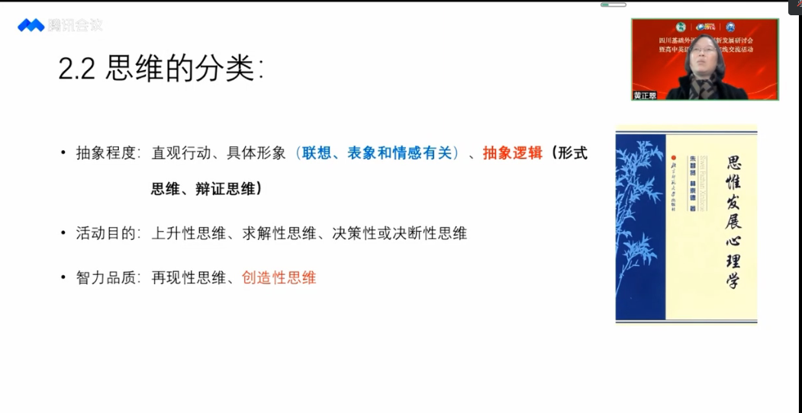

第三个部分是如何培养思维品质。首先，教师需要整合目标，选取适合培养学生的内容，及图示（思维图）或非图示（问题序列）的教学方法。教师要有意识去培养学生的思维品质，要能够说出是培养的什么思维品质，并知道如何去培养。黄老师指出阅读教学步骤为：单元大问题到语篇中问题再到段内小问题。

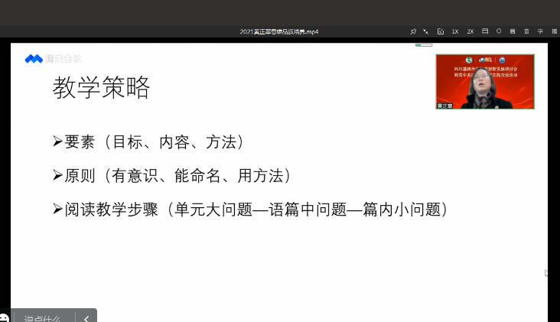

然后黄老师结合课例，给大家讲解了如何进行文本分析可视化、教学目标可视化、活动设计问题化、问题设计逻辑化、教学设计动态化。最后，黄正翠老师给大家分享了一个完整的课例来展示阅读课中培养学生的思维品质。

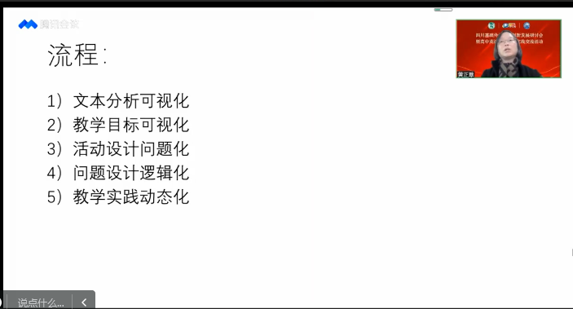

随后，王韵晗老师分享了她将在菜单培训上的课例分享。读前，王老师通过展示图片及提问的方式快速吸引学生的注意力并引入本课主题，并进行读前预测，随后带领学生找段落主题句、作者写作目的及分析每段细节信息，最后引导王老师引导学生得出天人合一、保护自然的思想。王老师也提出了自己的疑惑，比如如何增强阅读的整体性，问题之间如何衔接。这些问题值得大家深入研究。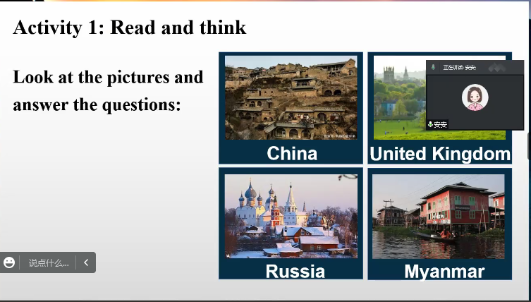

最后，李鹏导师指出，在设计阅读活动时，教师应关注活动设计之间的逻辑性，活动应围绕主题，并且应突出对学生批判性思维的培养。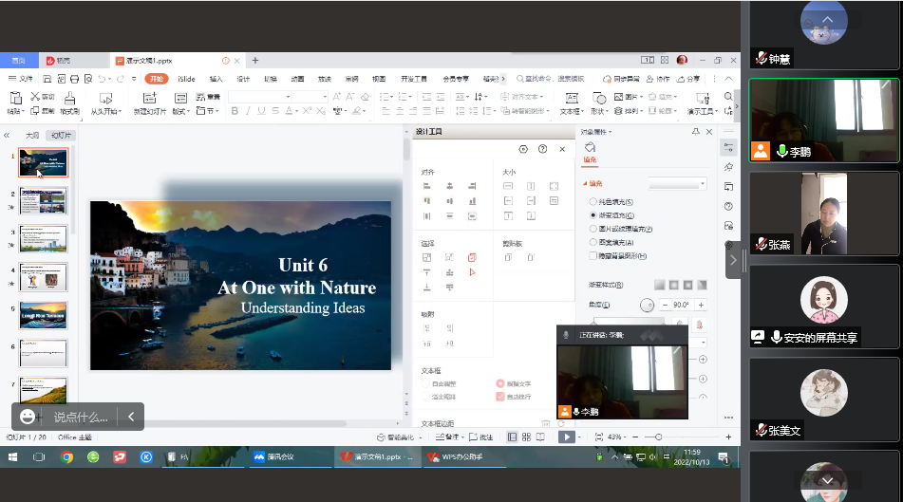

本次研修活动既有理论学习，也有课例分享。通过本次研修活动，大家对思维品质的培养有了更加深刻的认识。相信在李鹏导师的带领下，教师们能够将思维品质培养的理论与实践结合起来，让学生的思维品质在英语课堂上得到充足的发展。